题目：JavaSE基础部分
一、语言和环境
- 实现语言
Java
- 环境要求
JDK 6 及以上版本、eclipse/MyEclips
二、功能要求
- 编写程序，输出斐波那契数列的前10个数。运行结果如图1所示。
提示：斐波那契数列数字排列规律为：1，1，2，3，5，8，13，21……
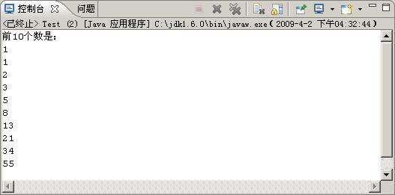
- 编写程序，实现猜数小游戏。随机生成一个0~99（包括0和99）的数字，从控制台输入猜测的数字，输出提示太大还是太小，继续猜测，直到猜到为止，游戏过程中，记录猜对所需的次数，游戏结束后公布结果。程序运行结果如图2所示。猜测次数与游戏结果对照见表1所示。
表1 猜测次数与游戏结果对照表
次数 | 结果
1 | 你太聪明了！
2~5 | 不错，再接再厉！
大于等于6 | 要努力啊！
提示：产生0-99之间的随机数字：int number = (int)(Math.random()*100);
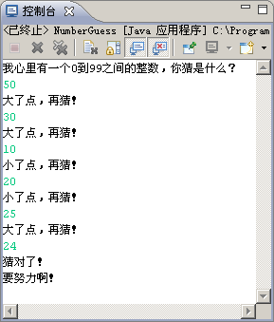

3、从控制台输入两个整数数，输出两个数加、减、乘、除、取余的结果。
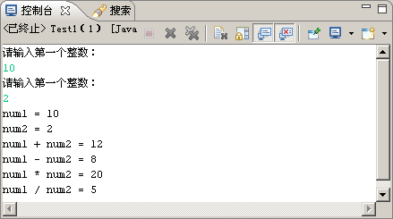
4、冒泡排序
需求说明：冒泡排序时注意以下关键点：
（1）5个数字如何存放：（数组，数组.length = 5）
（2）控制比较多少轮：（外层循环，循环变量 i）
（3）控制每轮比较多少次：（内层循环，循环变量 j）
（4）交换数据；
使用二重循环实现如图所示的冒泡排序。
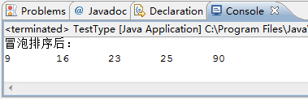
5、输入一个年份并判断该年师傅是闰年，并输出结果。采用面向对象方式（20分）
提示：公历闰年的简单计算方法（符合以下条件之一的年份为闰年）
- 能被4整除而不能被100整除
- 能被400整除
- 定义一个类，然后专门定义一个方法，方法接受外部键盘输入的数字，返回计算结果true和false

6、自动生成10个整数（1~100），求出生成数列中的最大值和最小值。运行效果如图所示：

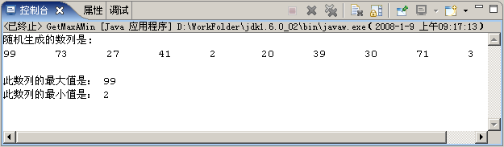
7、打印出所有的"水仙花数"，所谓"水仙花数"是指一个三位数，其各位数字立方和等于该数本身。
例如：153是一个"水仙花数"，因为153=1的三次方加上5的三次方加上3的三次方。
8、抽象类、重写
创建一个打印机类Printer,定义抽象方法print();创建两个子类针式打印机DoMatriPrinter和喷墨打印机类InkperPrinter，并在各自类中重写方法print(),编写测试类实现两种打印机打印。再添加一个激光打印机子类LaserPrinter,重写方法print(),修改测试类实现该打印机打印。
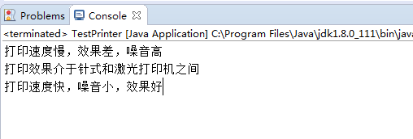
9、面向对象题
自行车类:
属性:轮子个数,轮子颜色
行为:跑(输出语句模拟:”瞪着跑”,输出语句中要有自行车的属性)
电动车类:
属性:轮子个数,轮子颜色,电池(布尔类型:真代表有电,假代表没电)
行为:跑(如果电池有电就骑着跑,如果电池没电只能瞪着跑)
注意:骑着跑用输出语句模拟,瞪着跑需要调用自行车类的跑方法

测试类:
创建一个电动车对象,为电动车各项属性赋值,电动车电池有电,调用跑方法
修改电池属性的值, 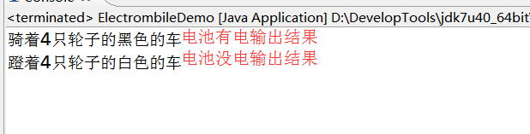使电动车电池没电,再次调用跑方法

注意:除了测试类都需要有相应的构造方法与getter/setter方法
10、多态
动物类:
属性:动物名字,毛颜色,腿个数；
行为:吃饭。
猫类：
属性：动物名字,毛的颜色,腿的个数
行为：猫吃鱼
猫特有行为：抓老鼠catchMouse

狗类:
属性: 动物名字,毛的颜色,腿的个数
行为:狗啃骨头
狗特有行为：看家lookHome
测试类:
用多态的形式,调用猫和狗的共同行为,
利用向下转型调用猫和狗的特有行为
打印结果:
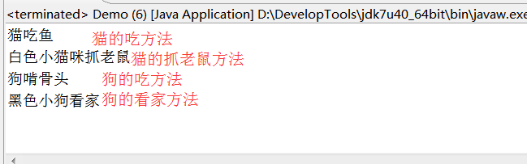
11、文件操作
读取一个图片文件star.jsp，通过文件IO操作，将该图片复制一份,文件名new.jpg。
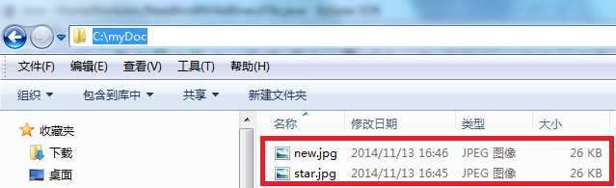
12、字符串操作
将一个数字字符串转换成逗号分隔的数字串，即从右边开始每三个数字用逗号分隔,面向对象方式实现
